**Hướng dẫn tạo horizontal menu với Jquery  
Faculty: Nguyễn Hùng Cường**

**Bước 1: Tạo trang html**  
Mở một trình soạn thảo, tạo mới một trang HTML, tiếp theo viết đoạn mã sau vào trang.  
Đoạn mã bên dưới dùng để tham chiếu đến thư viện Jquery, CSS và JavaScript.  
Chú ý: Cần download hoặc tham chiếu đến thư viện Jquery thông qua CDN.

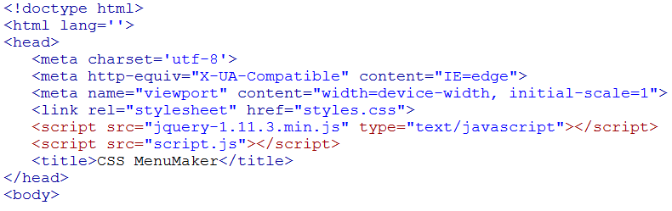

Tiếp theo ta viết mã để tạo menu (bằng cách sử dụng các danh sách trong HTML và áp dụng jquery, css). Ta tạo một thẻ div có id là cssmenu, trong div này có chứa các danh sách. Bản thân menu chính là một danh sách ul, mỗi menu con là một danh sách, mỗi mục trong menu được tạo nên bằng thẻ li.

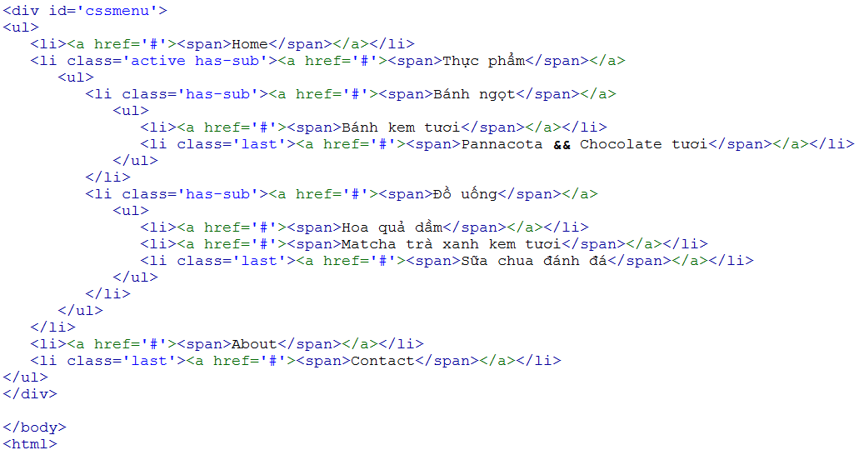

**Bước 2: Viết style**  
Ta sử dụng file đã được cung cấp sẵn (trong bài này tên file là style.css).

**Bước 3: Viết mã Jquery để xử lý**  
Tạo mới một file JavaScript, sau đó viết mã Jquery để xử lý cho menu  
  
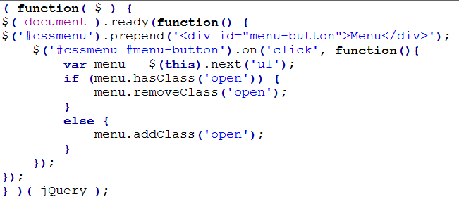

**Bước 4: Mở trang web và xem kết quả**  
Mở trang html lên trên trình duyệt và xem kết quả.

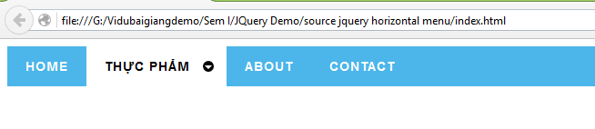



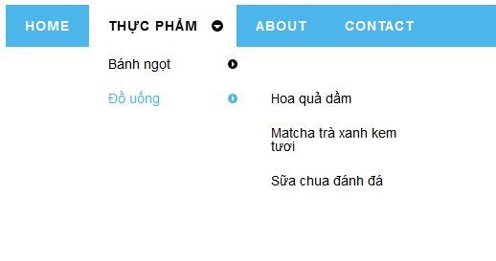

Đây là cấu trúc thư mục của bài demo này. File JavaScript xử lý có tên là script.js. File css có tên là styles.css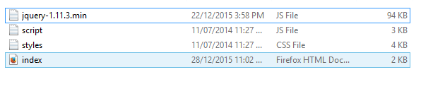

Nguồn: Bài viết này sử dụng nguồn từ trang www.cssmaker.com